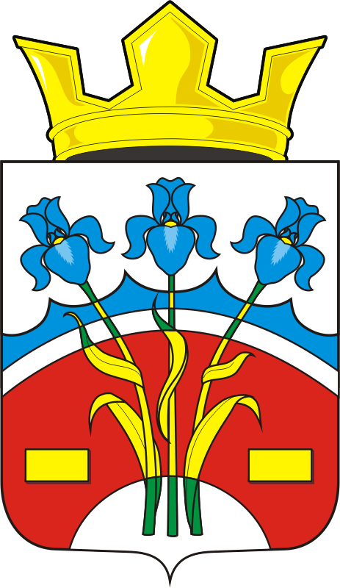

СОВЕТ ДЕПУТАТОВ муниципального образования Федоровский Первый сельсовет Саракташского района оренбургской области
третий созыв

Р Е Ш Е Н И Е
двадцать пятого заседания Совета депутатов
Федоровского Первого сельсовета третьего созыва

29.08.2018 с. Федоровка Первая № 85

О внесении изменений в Решение Совета депутатов от 25.06.2013 г. № 99 «Об утверждении Порядка формирования и использования бюджетных средств муниципального дорожного фонда Федоровский Первый сельсовет Саракташского района Оренбургской области»

В соответствии с пунктом 5 статьи 179.4 Бюджетного кодекса Российской Федерации, Федеральным законом от 06.10.2003 года № 131-ФЗ «Об общих принципах организации местного самоуправления в Российской Федерации», Федеральным законом от 8 ноября 2007 года № 257-ФЗ «Об автомобильных дорогах и о дорожной деятельности в Российской Федерации и о внесении изменений в отдельные законодательные акты Российской Федерации», Уставом муниципального образования Федоровский Первый сельсовет

Совет депутатов Федоровского Первого сельсовета

Р Е Ш И Л :

1. Внести изменения в Решение Совета депутатов Федоровского Первого совета от 25.06.2013 № 99 «О создании дорожного фонда муниципального образования Федоровский Первый сельсовет Саракташского района Оренбургской области» (далее решение):
1.1. Приложение 1 решения изложить в редакции согласно приложению к настоящему решению.
2. Данное решение вступает в силу после обнародования, и подлежит размещению на официальном сайте администрации Федоровского Первого сельсовета Саракташского района Оренбургской области, распространяется на правоотношения, возникшие с 01.01.2018 года.
3. Контроль за исполнением данного решения возложить комиссии по бюджетной, налоговой и финансовой политике, собственности и экономическим вопросам, торговле и быту образованию, здравоохранению, социальной политике, делам молодежи, культуре и спорту (Кобзеву Н.М.).

Глава администрации
Федоровского Первого сельсовета А.А. Хлопушин
Председатель Совета депутатов

ПРИЛОЖЕНИЕ 1
к решению Совета депутатов
Федоровского Первого сельсовета
от 29.08.2018 года № 85

ПОРЯДОК

формирования и использования бюджетных средств муниципального дорожного фонда Федоровский Первый сельсовет Саракташского района Оренбургской области

- Общие положения

1.1. Настоящий Порядок формирования и использования бюджетных средств муниципального дорожного фонда Федоровский Первый сельсовет Саракташского района Оренбургской области (далее – Порядок) устанавливает правила формирования и использования бюджетных средств муниципального дорожного фонда Федоровского Первого сельского совета (далее – Дорожный фонд).
1.2. Дорожный фонд представляет собой часть средств бюджета Федоровского Первого сельсовета, подлежащих использованию в целях финансового обеспечения дорожной деятельности в отношении автомобильных дорог (улиц) общего пользования местного значения муниципального образования Федоровский Первый сельсовет и искусственных сооружений на них (далее - дороги).
1.3. Средства дорожного фонда имеют целевое назначение и не подлежат изъятию или расходованию на цели, не связанные с обеспечением дорожной деятельности.

- Порядок формирования бюджетных средств Дорожного фонда Федоровского Первого сельсовета

2.1. Объем бюджетных средств Дорожного фонда утверждается решением Совета депутатов муниципального образования Федоровского Первого сельсовет о местном бюджете на очередной финансовый год и на плановый период в размере не менее суммы прогнозируемого объема доходов местного бюджета за счет:
доходов от акцизов на автомобильный бензин, прямогонный бензин, дизельное топливо, моторные масла для дизельных и (или) карбюраторных (инжекторных) двигателей, производимые на территории Российской Федерации, подлежащих зачислению в местный бюджет;
средств от передачи в аренду земельных участков, расположенных в полосе отвода автомобильных дорог общего пользования местного значения;
платы в счет возмещения вреда, причиняемого автомобильным дорогам местного значения транспортными средствами, осуществляющими перевозки тяжеловесных и (или) крупногабаритных грузов;
платы за оказание услуг по присоединению объектов дорожного сервиса к автомобильным дорогам общего пользования местного значения;
поступлений межбюджетных трансфертов из бюджетов других уровней на финансовое обеспечение дорожной деятельности в отношении автомобильных дорог местного значения;
безвозмездных поступлений от физических и юридических лиц, в том числе добровольных пожертвований, на финансовое обеспечение дорожной деятельности в отношении автомобильных дорог общего пользования, местного значения.
2.2. Объем бюджетных средств Дорожного фонда может уточнятся в течение текущего финансового года:
2.2.1. Объем бюджетных средств Дорожного фонда может быть увеличен в текущем году в случае направления дополнительных доходов в соответствии с решением Совета депутатов муниципального образования Федоровский Первый сельсовет с учетом потребности в назначениях в текущем году.
2.2.2. В случае недостаточности прогнозируемых доходов, указанных в пункте 2.1., в текущем финансовом году и плановом периоде, в состав источников формирования средств Дорожного фонда могут быть включены иные поступления, не противоречащие законодательству Российской Федерации, Оренбургской области, муниципальным правовым актам.
2.2.3. В случае ожидаемого превышения поступлений доходов, указанных в пункте 2.1., в текущем финансовом году над плановыми значениями, объем бюджетных средств Дорожного фонда увеличивается на сумму превышения, путем внесения изменений в решение Совета Депутатов муниципального образования Федоровский Первый сельсовет о бюджете сельского совета на текущий финансовый год.
2.2.4. Бюджетные средства муниципального Дорожного фонда, не использованные в текущем финансовом году, направляются на увеличение бюджетных средств муниципального Дорожного фонда в очередном финансовом году.

- Порядок использования бюджетных средств Дорожного фонда Федоровского Первого сельсовета

3.1. Средства Дорожного фонда направляются на дорожную деятельность в отношении автомобильных дорог общего пользования местного значения муниципального образования Федоровский Первый сельсовет.

3.2. К целевым направлениям расходов Дорожного фонда Федоровский Первый сельсовет относятся:

1) содержание, капитальный ремонт и ремонт улично-дорожной сети общего пользования местного значения и сооружений на них, в том числе автомобильных дорог общего пользования местного значения и сооружений на них;

2) проектирование и строительство (реконструкция) и капитальный ремонт улично-дорожной сети общего пользования местного значения и сооружений на них, в том числе автомобильных дорог общего пользования местного значения и сооружений на них;

3) капитальный ремонт и ремонт дворовых территорий многоквартирных домов, проездов к дворовым территориям многоквартирных домов в границах населенных пунктов;

4) приобретение дорожно-строительной техники, необходимой для осуществления дорожной деятельности;

5) устройство недостающего электроосвещения;

6) оформление прав собственности на улично-дорожную сеть общего пользования местного значения и земельные участки под ними, в том числе на автомобильные дороги общего пользования местного значения и сооружений на них;

7) на осуществление иных полномочий в области использования улично-дорожной сети общего пользования местного значения, в том числе авто мобильных дорог общего пользования местного значения и сооружений на них, и осуществление дорожной деятельности в соответствии с законодательством Российской Федерации.

